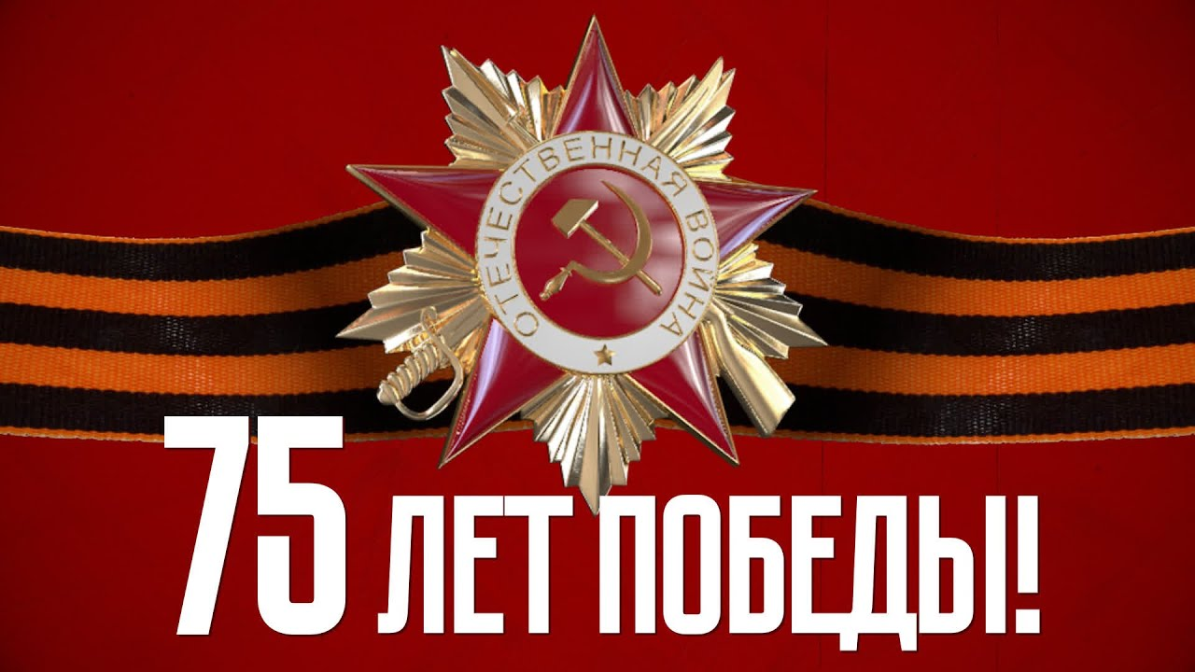

Уважаемые ветераны Великой Отечественной войны,
труженики тыла.
Уважаемые земляки!
Примите искренние поздравления с Днём Победы! Память о борьбе и Великой Победе над немецко-фашистскими захватчиками и спустя 75 лет объединяет разные поколения нашей Родины, делает нас непобедимыми перед лицом любых испытаний. Низкий поклон ветеранам Великой Отечественной войны и труженикам тыла за мирное небо над головой. Для нас они всегда будут примером мужества и отваги, беззаветной любви и преданности своему народу и Отечеству.
Желаем вам и вашим близким крепкого здоровья, счастья, благополучия и чистого неба над головой.
Глава Покоснинского МО Фортунатова К. Г.

